Uzaktan ve Diğer Kanallardan Müşteri Edinimi

Mart 2026

Mart 2026 itibarıyla uzaktan müşteri kabulü hizmeti veren banka sayısı 27’dir.

- Uzaktan Gerçek Kişi Müşteri Edinimi

Mart 2026 itibarıyla uzaktan başvuru yoluyla edinilen gerçek kişi müşteri sayısı 1 milyon 320 bin olmuştur. Bu edinimlerden yaklaşık 723 bini müşteri temsilcisi ile sonuçlandırılmıştır.

Uzaktan Gerçek Kişi Müşteri Edinimi (Bin Kişi)
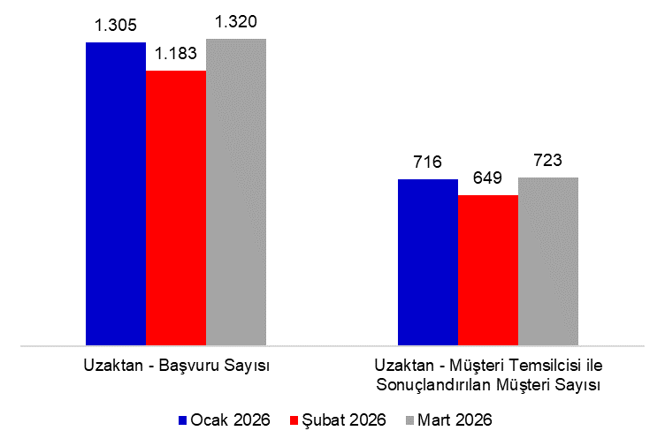

Mart 2026 dönemi itibarıyla toplu edinim, kurye ile sonuçlandırılan ve şube kanallarından edinilen gerçek kişi müşteri sayısı yaklaşık 1 milyon 314 bin kişi olmuştur.

Diğer Kanallardan Gerçek Kişi Müşteri Edinimi* (Bin Kişi)

(Bin) | Ocak  2026 | Şubat  2026 | Mart  2026 | Mart 2026  Aylık değişme (yüzde)
Toplu Edinim - Sonuçlandırılan Müşteri Sayısı | 53 | 91 | 88 | -3
Online Başvuru - Kurye ile Sonuçlandırılan Müşteri Sayısı | 75 | 76 | 76 | 0
Şubeden - Sonuçlandırılan Müşteri Sayısı | 499 | 1.565 | 1.149 | -27
Toplam | 627 | 1.732 | 1.314 | -24
*Müşteri edinim verileri mevsimsel faktörler ve banka kampanyalarına bağlı olarak ay bazında değişiklik göstermektedir.

- Uzaktan Gerçek Kişi Tacir Müşteri Edinimi

Mart 2026 itibarıyla uzaktan başvuru yoluyla edinilen gerçek kişi tacir müşteri sayısı 46 bin olmuştur. Bu edinimlerden müşteri temsilcisi ile sonuçlandırılanlar 23 bin’dir.

Mart 2026 dönemi itibarıyla toplu edinim, uzaktan başvuru-kurye ile sonuçlandırılan ve şube kanallarından edinilen gerçek kişi tacir müşteri sayısı ise yaklaşık 44 bin olarak gerçekleşmiştir.

- Uzaktan Tüzel Kişi Müşteri Edinimi2

Mart 2026 itibarıyla uzaktan başvuru yoluyla edinilen tüzel müşteri sayısı 7 bin 23 olmuştur. Bu edinimlerden 3 bin 158’i müşteri temsilcisi ile sonuçlandırılmıştır.

Mart 2026 dönemi itibarıyla şube kanallarından edinilen tüzel kişi müşteri sayısı ise 23 bin 623 kişi olmuştur.

Veriler mevduat bankaları ile kalkınma ve yatırım bankalarını kapsamaktadır. Verilere ilişkin tanımlar hakkında excel tablosundan bilgi edinilebilir.
Uzaktan gerçek kişi tacir müşteri edinimi verisi ile uzaktan tüzel kişi müşteri edinimi verisi Temmuz 2024 itibarıyla toplanmaya başlanmıştır.

